LISTE DES PIÈCES À CONVICTION

- Photo du pistolet Glock 26 de calibre 9 mm — traiter comme s’il s’agissait du vrai pistolet aux fins du procès simulé
  - Doit être déposé par : Défense ou Couronne
  - Le dépôt de cette pièce à conviction est facultatif

- Photo du couteau — traiter comme s’il s’agissait du vrai couteau aux fins du procès simulé
  - Doit être déposé par : Défense ou Couronne
  - Le dépôt de cette pièce à conviction est facultatif

- Rapport du pathologiste
  - Doit être déposé par : Défense ou Couronne
  - Le dépôt de cette pièce à conviction est facultatif

- Curriculum Vitae – Yasu Dilag

  - Doit être déposé par : Défense ou Couronne
  - Le dépôt de cette pièce à conviction est facultatif

Aux fins du procès, veuillez présumer que le D^{r} Dilag a développé une relation professionnelle avec Charlie Lavel seulement après la fusillade.
- Carte de la scène de crime

  - Doit être déposé par : Défense ou Couronne
  - Le dépôt de cette pièce à conviction est facultatif

Seules les pièces fournies peuvent être déposées en preuve.

Règles pour les pièces à conviction

Les équipes doivent apporter leurs propres copies des pièces à conviction. Les avocats qui souhaitent utiliser une pièce à conviction doivent la déposer en preuve de la façon habituelle, en démontrant le bien-fondé de l’admission de la pièce à conviction au procès. Cela peut être établi en indiquant que la pièce a été vérifiée sous serment par la Couronne avant le début du procès simulé. La première fois qu’une pièce à conviction est déposée, la copie déposée devient la « vraie » pièce à conviction, et l’avocat suivant devra demander la pièce au greffier du tribunal pour la présenter à un témoin.

- L’arme à feu — L’arme à feu a été trouvée en la possession de l’accusé. Il n’y a pas d’information supplémentaire quant à l’endroit où l’arme a été trouvée. La question de savoir si l’arme est une arme légale ou illégale n’est pas en cause dans le procès, et les questions à ce sujet ou les éléments de preuve visant à démontrer que l’arme à feu était détenue illégalement ne seront pas autorisés.

- Le couteau — Le couteau a été trouvé en la possession du défunt. Il n’y a pas d’information supplémentaire quant à l’endroit où le couteau a été trouvé. Le fait qu’il ait été trouvé en la possession du défunt est accepté par toutes les parties et la photo du couteau est admissible en preuve. Il n’y a aucune information sur le second couteau que Max Luo aurait eu en sa possession, à part ce qui est indiqué dans les déclarations des témoins.

- Le rapport pathologique — La véracité du contenu du rapport pathologique n’est pas en cause, et les parties doivent convenir qu’il n’est pas nécessaire d’appeler le pathologiste à la barre des témoins pour prouver la véracité du rapport.

- Le CV est le CV du médecin. Le CV ne peut être remis en question.

- La carte — La carte est une représentation fidèle et exacte du quartier. La question de savoir quelle personne habite à quel endroit doit être abordée par le (ou les) témoin(s) qui peut (peuvent) témoigner des renseignements indiqués sur la carte.

PROVINCE DE L’ONTARIO

RAPPORT DU CORONER/PATHOLOGISTE

Date : 25 juillet 2023
Nom de la personne défunte : Bailey Tanner

La personne défunte avait 34 ans, mesurait 172 cm et pesait 175 livres. Une autopsie complète de ses organes a été effectuée (elle est exclue du présent rapport).

La personne défunte présentait un taux d’alcoolémie de 0,08, un taux jugé illégal pour la conduite d’une voiture. Le taux d’alcoolémie ne révèle pas nécessairement une incapacité et il n’a pas été possible de déterminer à quelle heure la personne défunte a consommé de l’alcool pour la dernière fois.

L’examen du corps a révélé une blessure par balle. La blessure par balle est située dans la tête de la personne défunte; la balle a pénétré la tête par le front. Le décès a eu lieu dans les minutes qui ont suivi cette blessure.

La cause du décès est une blessure par balle à la tête.

Coroner / pathologiste : Golgotha Gingham, M.D., F.R.S.C

Golgotha Gingham_____

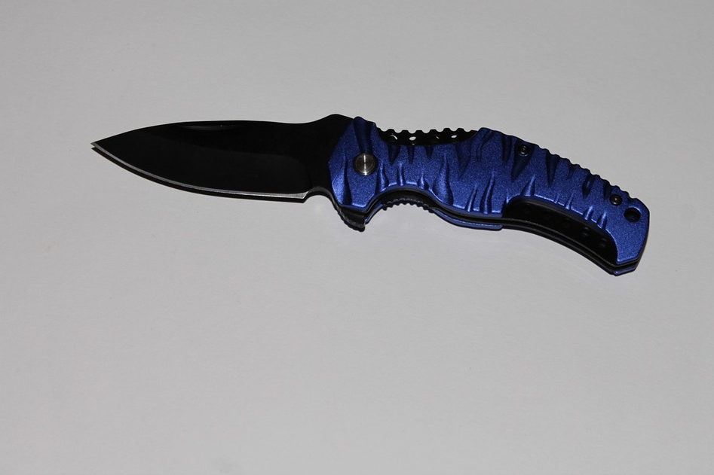
SERVICE DE POLICE DE MARIPOSA
PROPRIÉTÉ/PREUVE
NOM DU DOSSIER R c LaveL .
DOSSIER NO 32-198 ARTICLE NO 1 .
DESCRIPTION Canif de 2,5 pouces recueilli sur la scène de crime (poche de la personne décédée) ,

SERVICE DE POLICE DE MARIPOSA
PROPRIÉTÉ/PREUVE
NOM DU DOSSIER R c LaveL .
DOSSIER NO 32-198 ARTICLE NO 2 .
DESCRIPTION Pistolet Glock 26 9 mm recueilli sur la scène de crime. Numéro de série 9078712 ,

CURRICULUM VITAE

Nom : Yasu Dilag
Renseignements personnels : Nº de téléphone : 416 999-1919
Nº de télécopieur : 647 222-2112
Courriel : ydilag@psychiatryontario.ca

Diplômes, permis d’exercice et certificats
1998-2002 Université de Mariposa
Baccalauréat ès arts avec spécialisation en psychologie
2002-2005 Université de Mariposa
Maîtrise en psychologie clinique
2005-2009 Faculté de médecine de Mariposa
Doctorat en médecine (M.D.)
2009-2013 Faculté de médecine de Mariposa
Diplôme d’études supérieures, Programme de résidence en psychiatrie
2013 Examen de compétence du Conseil médical du Canada (CMC)
2013 Collège royal des médecins et chirurgiens du Canada
Examen du Collège royal de psychiatrie
2015-2017 Hôpital général de Mariposa
Bourse de recherche en traumatologie et en psychiatrie de la santé mentale publique

Nominations professionnelles
2013-2018 Hôpital général de Mariposa
Médecin résident
2018-aujourd’hui Université de Mariposa
Professeur adjoint, psychologie et études criminelles
2019-aujourd’hui Cabinet de psychiatrie Dilag
Psychiatre

Carte de la scène de crime
21 juillet 2023
13:23
Rue Elm, Mariposa
Fourni par le service de police de Mariposa

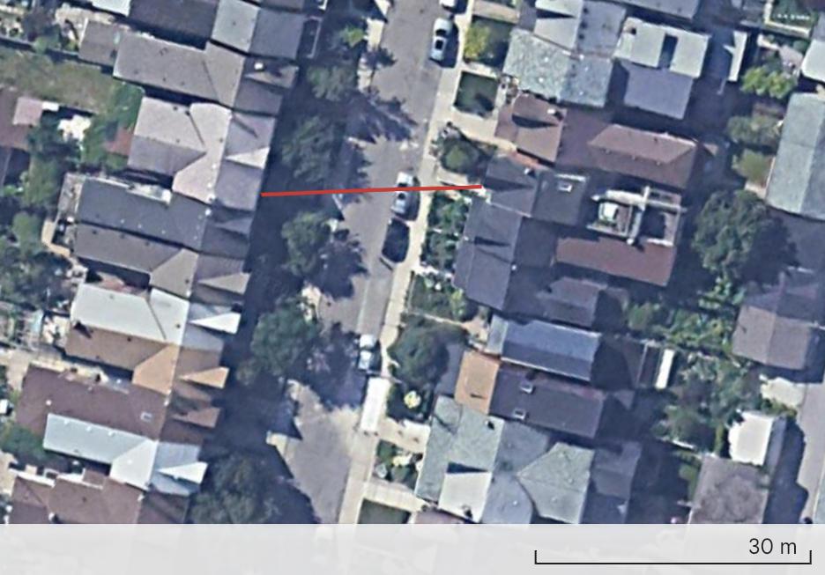
Clôture partagée

Ligne de vue entre l'emplacement du témoin et l'incident
(23.86 m)
La maison de Bailey Tanner
La maison de Charlie Lavel
Localisation du défunt

La maison de Harsha Ghosh

